附件1

2016年佛山市工业设计协同创新宣讲会
参会报名表

姓名 | 单位 | 职务 | 联系电话
备注：参会回执请发至邮箱foshanid@126.com（联系人：何琼，联系电话：83218185、13929992066、18928659946。分赛区组委会办公室电子邮箱jsk@fset.gov.cn，传真0757-82160249）

附件2

活动概况

时 间：2016年9月23日
地 点：佛山新媒体产业园
主要环节：
14:00--14:30 嘉宾签到
14:30--14:35 主持人开场白，介绍嘉宾
14:35--14:50 领导致辞
14:50--15:15 省协会介绍第八届“省长杯”工业设计
大赛及相关活动
15:15--16:45 汉诺·凯霍宁教授作工业设计主题讲座
16:45--17:00 其他活动

附件3

会议地图

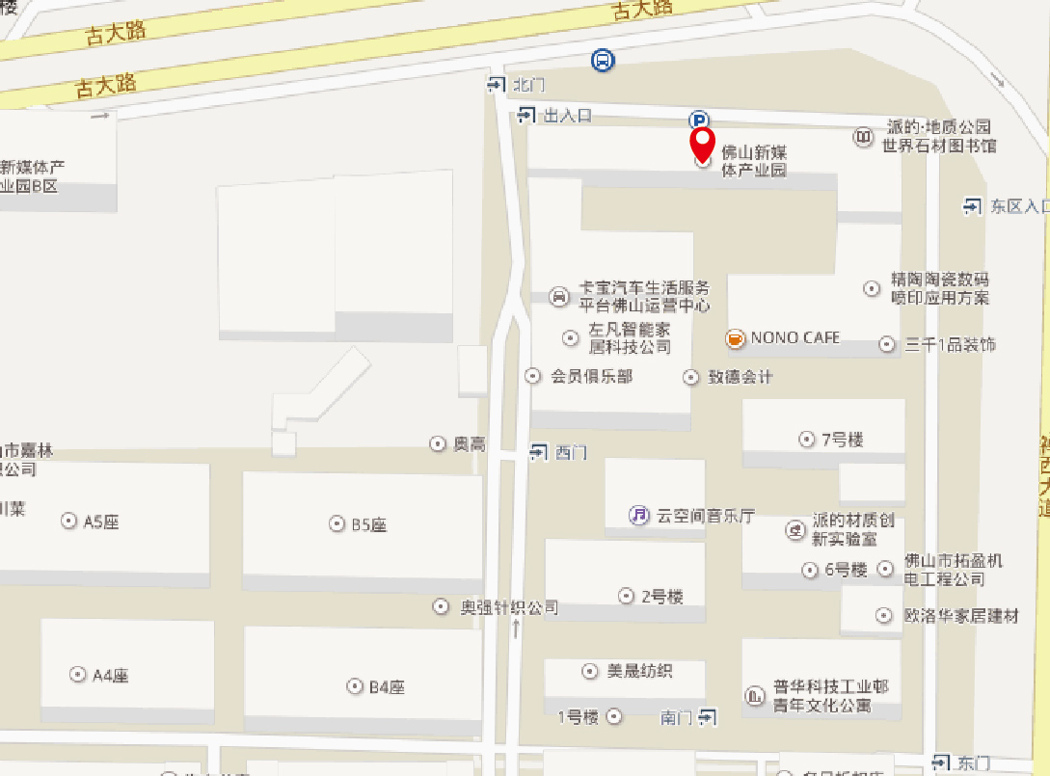
参会人员可以导航“佛山新媒体产业园”到会议地点（佛山市禅城区国家高新区张槎街道物华路5-13号）。
禅城区路线：驾车行驶至季华二路转入华宝南路，沿华宝路直行2公里至古大路，右转入古大路，直行420米不上桥进入辅导，至第一个路口右转（约150米），直行20米左转进入佛山新媒体产业园北门；
南海区路线：驾车行驶至季华二路转入华宝南路，沿华宝路直行2公里至古大路，右转入古大路，直行420米不上桥进入辅导，至第一个路口右转（约150米），直行20米左转进入佛山新媒体产业园北门；
三水区路线：从三水区驾车进入佛山一环西线至桂丹路出口驶出进入桂丹路，往桂城、广州方向行驶至罗村大桥右转入禅西大道，往季华路方向行驶约3公里右转入古大路，沿古大路直行至红绿灯前掉头位置掉头，直行400米不上桥进入辅导，至第一个路口右转（约150米），直行20米左转进入佛山新媒体产业园北门；
高明区路线：从高明区驾车进入佛山一环西线至季华路出口驶出进入季华西路，往桂城、广州方向行驶至季华二路（不入华宝路隧道），红绿灯位置左转进入华宝南路，沿华宝路直行2公里至古大路，右转入古大路，直行420米不上桥进入辅导，至第一个路口右转（约150米），直行20米左转进入佛山新媒体产业园北门。
附件4

汉诺· 凯霍宁教授简介
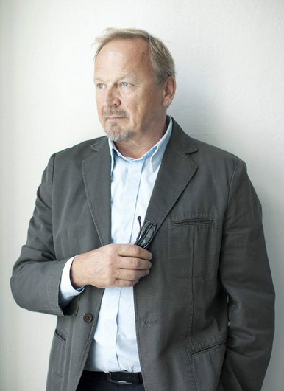
汉诺 凯霍宁(Hannu Kahonen)教授是芬兰设计决策制定者和总负责人，欧洲顶级工业设计大师，芬兰艺术家教授（总统授予），芬兰创意设计公司（Creadesign Oy）总裁。
在其30余年的设计生涯中，获得国际级与国家级荣誉与奖项40余项。
其中包括：
2001年和2006年分别被芬兰总统授予“艺术家教授（Artist Professor）”称号和“芬兰专业勋章” (Pro Finlandia –medal)
2011年被芬兰艺术学会MOUTO授予终身成就奖
2009年获得芬兰卡伊.弗兰克设计奖（Kaj Franck Design Prize）
2007年获国际顶级设计大奖──德国IF奖(International Forum Award)
2000年被赫尔辛基市长授予 “赫尔辛基450年奖章”(The City of Helsinki 450 years-medal )，被美国Madison Who’s who收编为名人录。
1999年获芬兰专业设计奖

